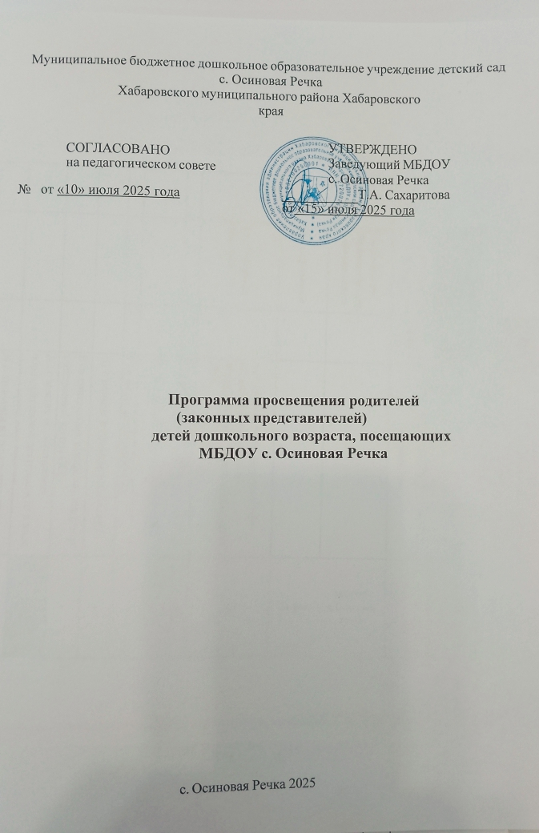

Пояснительная записка
Программа просвещения родителей (законных представителей) детей дошкольного возраста (далее – Программа), посещающих Муниципальное бюджетное дошкольное образовательное учреждение детский сад с. Осиновая Речка Хабаровского муниципального района Хабаровского края (далее - МБДОУ с. Осиновая Речка), представляет собой документ, разработанный на основании регламентирующих документов:
- Приказ Министерства образования и науки РФ от 17 октября 2013 года №1155 —
«Об утверждении федерального государственного образовательного стандарта дошкольного образования»,
- Приказ Министерства просвещения РФ от 25 ноября 2022 года №1028 — «Об утверждении федеральной образовательной программы дошкольного образования»
- Постановление Правительства РФ от 1 июля 2022 г. №1195 называется «Об утверждении Правил осуществления просветительской деятельности»
- Федеральный закон от 29.12.2012 №273-ФЗ «Об образовании в Российской Федерации».
Программа представляет собой цикл мероприятий по организации просветительской деятельности родителей (законных представителей) и позволяет расширить, обобщить и углубить возможности родителей в вопросах образования, развития и воспитания детей совместно с педагогами и специалистами МБДОУ с. Осиновая Речка.
Отличительные особенности Программы направлены на активное вовлечение семьи в воспитательно - образовательный процесс через различные формы и направления просветительской деятельности.
Актуальность просвещения обусловлена особой ролью семьи в жизни человека и общества. Семья – одна из необходимых и основных ступеней бытия человека. Именно в семье происходит первичная социализация ребёнка, приобретаются навыки взаимодействия и общения с людьми, формируются образ «Я» и самооценка, самостоятельность и ответственность, а также многое другое, что закладывает фундамент полноценного развития личности. Через жизнедеятельность семьи реализуется связь природного и социального в человеке, обеспечивается переход индивида из биологического состояния к социальному, его становление как личности и индивидуальности. Семья представляет собой особый социокультурный институт, от которого во многом зависят стабильность и устойчивость существования общества, в котором происходит физическое и духовное воспроизводство человека. Педагогика подходит к семье как субъекту воспитательной деятельности и, следовательно, сосредоточена на роли семьи в формировании личности, на её воспитательном потенциале и образовательных потребностях, на содержании и формах взаимодействия семьи и МБДОУ с. Осиновая Речка в образовательном процессе.
В настоящее время родители нуждаются в знаниях необходимых в обучении и воспитании детей, специфике их поведения, особенностях их психофизического развития и т.п. Педагоги и специалисты могут оказать неоценимую помощь родителям, как лучше чувствовать и понимать своего ребенка и как правильно строить взаимоотношения, уметь использовать необходимые средства и методики для познавательного развития дошкольника с ОВЗ.
Главными целями просветительской деятельности педагогического коллектива МБДОУ с. Осиновая Речка с семьями обучающихся дошкольного возраста являются:
- обеспечение психолого-педагогической поддержки семьи и повышение компетентности родителей (законных представителей) в вопросах образования, охраны и укрепления здоровья детей младенческого, раннего и дошкольного возрастов;
- обеспечение единства подходов к воспитанию и обучению детей в условиях ДОО и семьи; повышение воспитательного потенциала семьи.
2

Достижение этих целей возможно через решение задач:
- информирование родителей (законных представителей) о мерах господдержки семьям, имеющим детей дошкольного возраста, а также об образовательной программе, реализуемой в ДОО;
- просвещение родителей (законных представителей), повышение их правовой, психолого-педагогической компетентности в вопросах охраны и укрепления здоровья, развития и образования детей;
- способствование развитию ответственного и осознанного родительства как базовой основы благополучия семьи;
- построение взаимодействия в форме сотрудничества и установления партнерских отношений с родителями (законными представителями) детей младенческого, раннего и дошкольного возраста для решения образовательных задач;
- вовлечение родителей (законных представителей) в образовательный процесс.
Программа просвещения родителей (законных представителей) детей дошкольного возраста, посещающих МБДОУ с. Осиновая Речка, рассчитана на один учебный год.
Место реализации: Хабаровский край, Хабаровский район, с.Осиновая Речка, ул. 40 лет Победы д.1., МБДОУ с. Осиновая Речка
Программа просвещения предназначена для участников образовательных отношений: родителей (законных представителей), детей, посещающих МБДОУ с. Осиновая Речка и педагогов.
Способы осуществления выявления запросов родителей (законных представителей) о запросах и содержании консультативной помощи

Метод сбора информации | Ссылка на ресурс
Онлайн-форум для родителей (законных представителей) | https://vk.com/public221627441
Телефон «Горячей линии» | https://dou-osinov.ru/item/2303464
E-mail | osinovaya-rechka@mail.ru
Опрос родителей (законных представителей) | https://dou-osinov.ru/item/1510189
Личное обращение | https://dou-osinov.ru/item/2303465

Организатором просветительской деятельности является педагогический коллектив МБДОУ с. Осиновая Речка.

3

План мероприятий просветительской деятельности в МБДОУ с.Осиновая Речка

Тема мероприятия | Форма проведения | Целевая аудитория | Лица, участвующие в реализации программы | Сроки проведения
Особенности психофизиологического и психического развития детей младенческого, раннего и дошкольного возрастов
Нормы физического развития для детей дошкольного возраста | Памятка Официальные мессенджеры ДОУ | Родители детей, посещающих ДОО | Воспитатель | 2 раза в год
Развитие речи у детей дошкольного возраста в семье | Памятки Буклеты Консультация Официальные  мессенджеры ДОУ | Родители детей, посещающих ДОО | Воспитатель | 3-4 раза в год
Психологическая готовность к школе | Памятки Консультация Беседа  Родительское собрание | Родители детей, посещающих ДОО | Воспитатель Педагог-психолог Учитель начальных классов | 2 раза в год
Гендерное воспитание в семье | Буклет Официальные  мессенджеры ДОУ | Родители детей, посещающих ДОО | Педагог-психолог | 1 раз в год
Тревожность и страхи дошкольника | Родительский лекторий | Родители детей, посещающих ДОО | Педагог-психолог | 1 раз в год
Упрямство и капризы | Тренинг | Родители детей, посещающих ДОО | Педагог-психолог | 1 раз в год
Выбор эффективных методов обучения и воспитания детей определенного возраста
Педагогическая помощь родителям (законным представителям) детей дошкольного возраста в создании образовательной среды семьи | Круглый стол Консультация | Родители детей, посещающих ДОО | Старший воспитатель | 1 раз в год

Воспитание и развитие детей младенческого и раннего возрастов (от двух месяцев до  трех лет) | Групповое консультирование | Родители детей, посещающих ДОО | Старший воспитатель Педагог-психолог | 1 раз в год
Воспитание и развитие детей дошкольного возраста (от трех  до восьми лет) | Родительское собрание | Родители детей, посещающих ДОО | Старший воспитатель Педагог-психолог | 2 раза в год
Роль игры и детской субкультуры в дошкольном  детстве | Деловая игра | Родители детей, посещающих ДОО | Воспитатель | 1 раз в год
Духовно-нравственное и патриотическое воспитание  детей в семье | Устный педагогический журнал | Родители детей, посещающих ДОО | Старший воспитатель | 1 раз в год
Трудовое воспитание в семье | Круглый стол | Родители детей, посещающих ДОО | Старший воспитатель Педагог психолог | 1 раз в год и по запросу родителей
Воспитание интереса к чтению у детей дошкольного возраста в семье | Памятка | Родители детей, посещающих ДОО | Старший воспитатель | 2 раза в год и по запросу родителей
Поощрения и наказания в семье | Памятка Официальные мессенджеры ДОУ | Родители детей, посещающих ДОО | Педагог- психолог | 1 раз в год
Дополнительное образование детей | Памятка / буклет | Родители детей, посещающих ДОО | Старший воспитатель | 1 раз в год
Ознакомление с актуальной информацией о государственной политике в области ДО, включая информирование о мерах господдержки семьям с детьми дошкольного возраста
Поддержка и просвещение родителей (законных представителей),воспитывающи х ребенка с ограниченными возможностями здоровья, в том  числе детей-инвалидов | Памятка Информационный стенд Консультирование Официальные  мессенджеры ДОУ | Родители детей, посещающих ДОО | Старший воспитатель Представители органов социальной защиты | 1 раз в год и по запросу родителей

Права и обязанности родителей (законных представителей) в сфере образования | Памятка Информационный стенд Официальные  мессенджеры ДОУ | Родители детей, посещающих ДОО | Старший воспитатель Представители органов социальной защиты | 1-2 раза в год
Государственная поддержка семей с детьми раннего и дошкольного возрастов | Памятка Информационный стенд Официальные  мессенджеры ДОУ | Родители детей, посещающих ДОО | Старший воспитатель Представители органов социальной защиты | По запросу родителей
Информирование об условиях пребывания ребенка в группе
Требования к режиму дня в дошкольной образовательной  организации | Информационный стенд | Родители детей, посещающих ДОО | Старший воспитатель, воспитатели групп | Постоянно
Условия пребывания ребенка в группе ДОО
Адаптация ребенка к условиям дошкольной образовательной организации | Консультация Информационный стенд | Родители детей, посещающих ДОО | Старший воспитатель | 2 в год
Выбор правильных игр и игрушек | Деловая игра | Родители детей, посещающих ДОО | Старший воспитатель | 1 раз в год
Агрессивное поведение, причинение физического  ущерба | Памятка | Родители детей, посещающих ДОО | Старший воспитатель | 1 раз в год
Содержание и методы образовательной работы с детьми
Особенности питания, здорового образа жизни и безопасности детей раннего и  дошкольного возрастов | Информационный стенд | Родители детей, посещающих ДОО | Воспитатель | Постоянно
Познавательное развитие детей в семье | Беседа | Родители детей, посещающих ДОО | Воспитатель | 2 раза в год и по запросу родителей

Формирование первоначальных представлений о финансовой  грамотности | Практикум | Родители детей, посещающих ДОО | Старший воспитатель |  | 1 раз в год
Вопросы здоровьесбережения ребенка
Значимость режима дня в разные возрастные периоды детства, способы здоровесбережения в условиях семьи, поддержания в семье  здорового образа жизни | Родительское собрание | Родители детей, посещающих ДОО | Старший воспитатель |  | 1 раз в год
Особенности питания, здорового образа жизни и безопасности детей раннего и дошкольного возрастов | Групповое консультирование Официальные мессенджеры ДОУ Информационный  стенд | Родители детей, посещающих ДОО | Врач педиатр Воспитатели | 2 раза в год
Вакцинация детей | Родительское собрание | Родители детей, посещающих ДОО | Врач педиатр Воспитатели |  | 1 раз в год
Рациональное питание детей различных возрастов, необходимый для здоровья баланс веществ | Деловая игра | Родители детей, посещающих ДОО | Старший воспитатель Врач диетолог |  | 1 раз в год
Компьютер, интернет и кибербезопасность детей дошкольного возраста | Консультация | Родители детей, посещающих ДОО | Старший воспитатель |  | 1 раз в год

